IX Региональный конкурс
исследовательских работ и проектов.

Тема проекта:
«Мультфильм своими руками»

Выполнила:
воспитанница
старшей группы
Морозова Катерина
Руководитель:
воспитатель
Индейкина Людмила Ивановна

МБДОУ «Бебяевский детский сад №1», 2014г.

Содержание:

- Аннотация
- Введение
- Этапы проектной деятельности
- Выводы
- Использованные ресурсы

Аннотация
На конкурс представлен проект на тему «Мультфильм своими руками». Актуальность проекта определяется развитием фантазии и творчества старших дошкольников. Предпринята попытка самостоятельно изготовить макет по сюжету любимой сказки и разработать технологическую карту изготовления макета для дальнейшего использования в работе другими воспитанниками, а так же с помощью элементарного оборудования снять мультфильм. Этим обусловлена новизна и практическая значимость проекта.
Тип проекта – творческий.
В процессе работы автор продумывает композицию макета, находит в литературе и интернет-источниках технологию изготовления необходимых атрибутов, и самого мультфильма.
Работа может быть интересна воспитателям детского сада, педагогам дополнительного образования, учителям начальных классов, детей и их родителей.

Введение
Все взрослые и дети любят смотреть мультфильмы. Я тоже люблю. Мой любимый мультфильм «Три богатыря».
Мне стало интересно, как же создают мультфильмы? Как на экране герои изображаются в движении? И я решила найти ответы на эти вопросы.
И тут мне пришла в голову замечательная мысль. А что если я сделаю сказку своими руками? Но как?
Мне стало интересно, и захотелось попробовать себя в роли мультипликатора. Мы долго думали, какими же будут герои: рисованными, пластилиновыми, кукольными или компьютерными. И решили, что герои будут пластилиновыми. Я хожу в кружок «Пластилинки», где я слепила героев к сказке «Колобок».
Цель проекта: создание мультфильма своими руками: декорации, герои, съемка мультфильма.
Объект проекта: мультипликация «Колобок»
Гипотеза: если приложить максимум упорства и трудолюбия, можно создать свой мультфильм.
Материалы и оборудования: фотоаппарат, компьютерная программа MOVIEMK.
Задачи:
- Прочитать информацию о создании мультфильма.
- Внимательно перечитать сказку.
- Выбрать декорации к съемке мультфильма.
- Слепить героев к сказке.
- Создать мультфильм, с помощью фотоаппарата и компьютера.

Этапы проектной деятельности:
- Этап (ознакомление) (сентябрь – ноябрь)
Мультфильм – с латинского языка, «одушевление» или «оживление».
Узнала, что мультфильм, мультипликация – это все одно и тоже. В сети интернет мы прочитали много статей о том, как создаются мультики, и что для этого нужно знать и уметь. Прочитали историю создания мультиков.
- Этап (творческая работа над созданием мультфильма) (декабрь – январь)
А) Для начала, мы с мамой еще раз прочитали сказку «Колобок».
Б) С воспитательницей смастерили декорации:
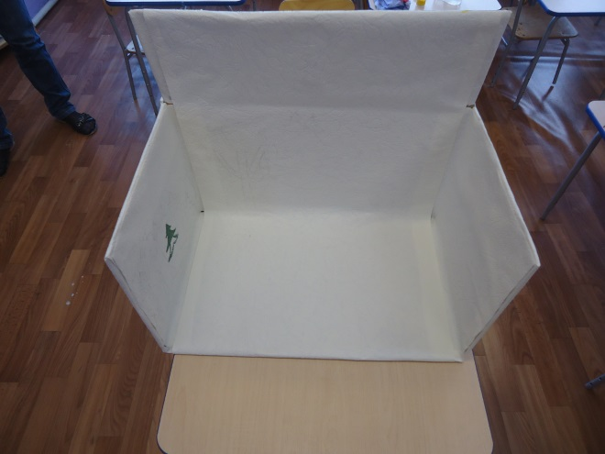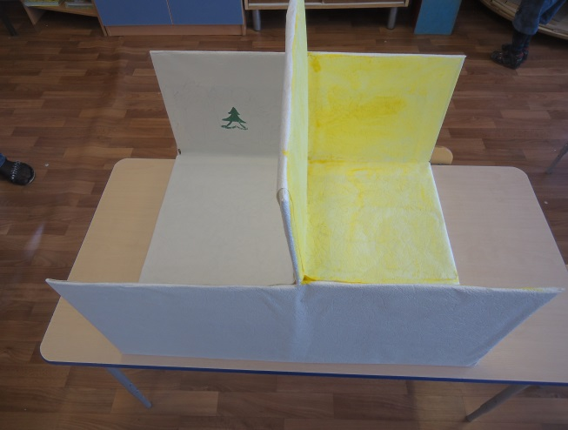
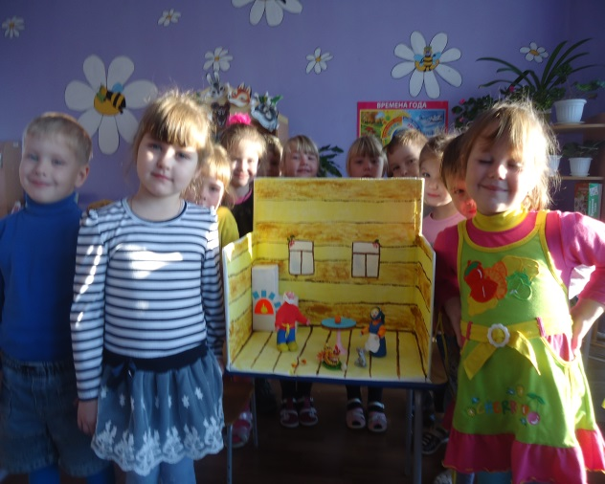
Нарисовали: дом, деревья, тропинку, пенёк.
В) На мастер-классе по лепке в кружке «Пластилинки» слепили героев к сказке «Колобок»:
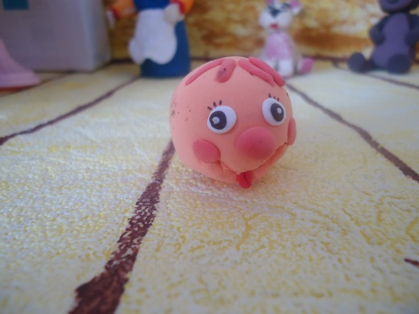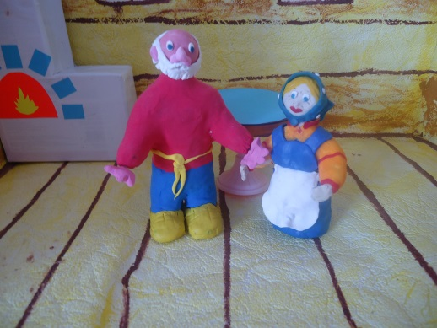

Для начала съемки мультфильма – все было готово!

Г) Начался процесс съемки:
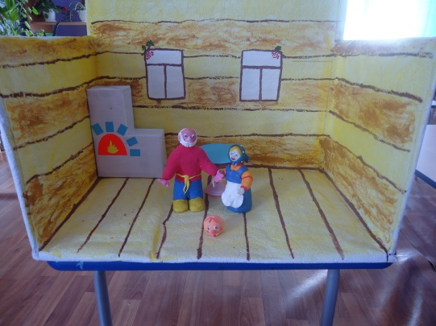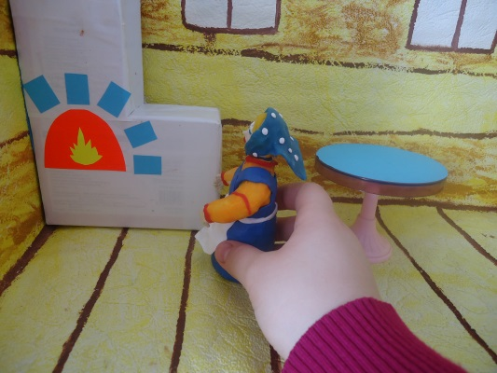
Для нашего минутного мультфильма было отснято более двух тысяч кадров. Ведь для того, чтобы движение персонажа казалось плавным, требуется очень быстрая смена кадров.

- Этап (оформление результатов съемки) (февраль)

Полученные кадры обрабатывались на компьютере. С помощью специальной программы, где смена кадров происходила с определенной скоростью.
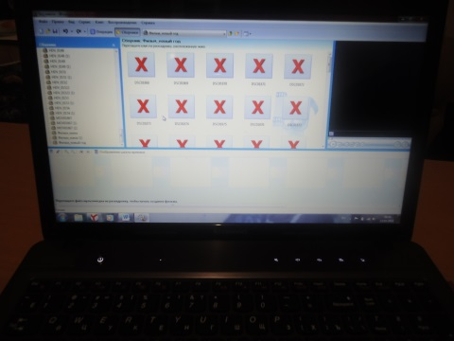
Чтобы наш мультфильм не казался скучным, на кадры мы наложили музыку.
И вот мой мультфильм готов!
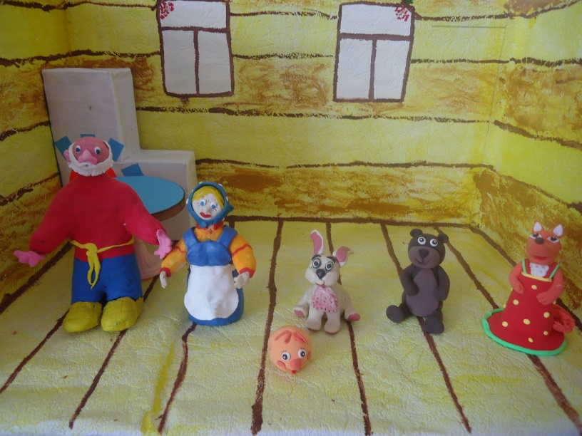

Мои выводы:
- Создать мультик самому не сложно, если знаешь, что будешь делать, из чего делать и как делать.
- Я могу создавать свои мультфильм из любимых сказок. Использовать разные программы для мультипликации.

Использованные ресурсы:
- www.o-detstve.ru
- www.wikipedia.ru
- www.maaam.ru
- multiplikator.ucoz.ru
- Программа Windows Movie Maker 2.6

